فرآیندهای سیاست سلامت در سلامت مادران: مقایسه ویتنام، هند و چین

چکیده
این مقاله در یک تحلیل مقایسه ای برای ارزیابی و توضیح نقاط قوت و ضعف فرایندهای سیاست بر اساس 9 مورد مطالعات درباره بهداشت مادران در ویتنام، هند و چین گزارش شده است. فرایندهای سیاست اغلب آهسته، ناهماهنگ و مبهم هستند. استفاده از شواهد متغیر است و به طور خاص می تواند بطور فعالانه برای ارزیابی گزینه های مختلف سیاست استفاده شود. در حالی که تعداد زیادی از عوامل درگیر هستند، در اینجا فرصت بیشتری برای باز شدن فرایندهای سیاست وجود دارد. این احتمالا با توجه به مسائلی مانند پاسخگویی به سازمان های حامی، به طور مناسب مدیریت می شود تا منجر به توسعه سیاست های قوی شود با این حال ممکن است یک فرآیند پیچیده تر برای هماهنگی باشد. هماهنگی مهم است که در آن مسائل مربوط به سياست متداول باشد ، اما براي حصول اطمينان از توسعه سياست، نظام سلامت بحراني و مسائل مربوط به منابع نيز ضروري است. این و دیگر ویژگی های مربوط به ماهیت یک مسئله سیاست خاص پیشنهاد می کند که نیاز به هماهنگ سازی فرایندها برای هر موضوع سیاست خاص و برای نظارت بر پیشرفت فرایندهای سیاست خود است این مقاله با سؤالات خاصی روبرو می شود که توسط عوامل علاقه مند برای ارتقاء فرآیندهای سیاستی در نظر گرفته می شود
1.مقدمه
تجزیه و تحلیل سیاست های بهداشتی در کشورهای کم درآمد و متوسط در حال افزایش توجه است.بخش عمده ای از تحقیق بر محتوای سیاست، به ویژه ارزیابی صحت فنی متمرکز شده است. با این حال ماهیت فرآیندها (چگونگی ایجاد سیاست ها و توسط آنها) اغلب بر این سیاست ها و اجرای آنها تأثیر می گذارد. محققان اخیرا به بررسی این فرایندها در کشورهای کم درآمد و متوسط پرداخته اند [1]. درک بهتر این فرایندها می تواند سیاست گذاران را برای طراحی فرایندهای مناسب تر و موثر تر کمک کند و به دیگر متصدیان سیاست گذاری در مشارکت با این فرآیند کمک کند. ما تحقیقاتی را گزارش می کنیم که پروسس های سیاست سلامت مادران را در سه کشور آسیایی، ویتنام، هند (دولت گجرات) و چین (استان گوانگشی) مورد بررسی قرار داد. این مقاله قصد ندارد به طور کامل فرایندهای سیاستگذاری یا هر مطالعه موردی را که در جاهای دیگر انجام شده توصیف کند [2]. در عوض، این تجزیه و تحلیل مقایسه ای به دنبال تشخیص شباهت ها و تفاوت ها بین این تنظیمات برای درک بهتر فرآیندهای سیاست و عوامل موثر بر آن هست. ما با مرور کلی از تحقیقات، روش های آن و چارچوب مفهومی پایه شروع می کنیم.سپس ما یافته های کلیدی را ارائه می کنیم وبا دلیل برای تقویت فرایندهای سیاست های بهداشتی نتیجه گیری می کنیم.
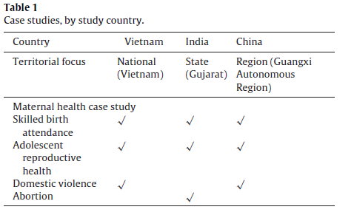
2.روش ها
پروژه HEPVIC علاقه مند به درک فرایندهای سیاست و مخصوصا نحوه شناسایی سیاست ها،
گسترش و پیاده سازی آنها شده است. این پروژه یک روش چند گانه،با نگاهی بر گذشته کشور و مطالعه تطبیقی ​​بود. چهار روش مختلف بهداشتی مادران به عنوان نمونه موردی انتخاب شدند (جدول 1 را ببینید). این موارد شامل آموزش مهارت ها در هنگام تولد (SBA)، سلامت باروری نوجوانان (ARH)، سقط جنین و خشونت خانگی (DV) بود. اینها برای انتخاب تعدادی از مطالعات موردی انتخاب شدند که بخش های مختلف (مانند DV)، حوزه های سیاست گذاری که به لحاظ اجتماعی حساس بودند (سقط جنین، DV و ARH) و از لحاظ اجتماعی پذیرفته شده (SBA) و کسانی که در سطح بین المللی مداخلات فنی (SBA) را پذیرفته بودند،و آنهایی که هیچ توافق روشن در مورد "مداخلات فنی" نداشتند (ARH، DV) ، را شامل شده بود. برای فعال کردن مقایسه یافته ها بین کشورها، طراحی تحقیقاتی مشابه، روش ها، ابزار ها و روش های تجزیه و تحلیل مورد استفاده قرار گرفت. جمع آوری داده ها شامل بررسی 553 اسناد، 124 مصاحبه نیمه ساخت یافته، 1 گروه تمرکز و 5 کارگاه آموزشی مشارکتی بود. اینها توسط محققین کشور با استفاده از راهنمای موضوعی انجام شده است. تجزیه و تحلیل داده های خاص کشور توسط شرکای آسیایی انجام شد و توسط شرکای اروپایی پشتیبانی شده. واحد تجزیه و تحلیل برای تجزیه و تحلیل مقایسه ای که در اینجا گزارش شده است مطالعه کشور است.
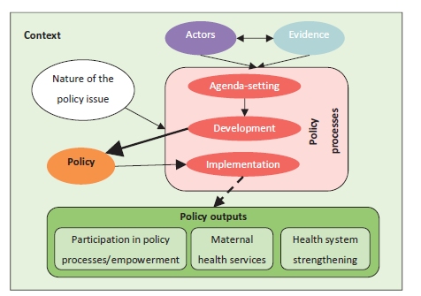
شکل 1: چارچوب مفهومی برای فرایندهای سیاست در سلامت مادران.
دو بررسی کیفی تضمین کیفیت [3] برای تقویت قابلیت اطمینان و اعتبار یافته ها مورد استفاده قرار گرفت. تصدیق اخلاقی در هر کشوری و کمیته های مشورتی ایجاد شده برای ارائه مشاوره در مورد روند تحقیق و کمک در انتشار، بدست آمد. یک چارچوب مفهومی (به شکل 1 نگاه کنید) که تحت تحلیل قرار گرفت، براساس مطالعات توسعه یافته است. فلش ها، روابط تاثیرگذار بین اجزای کلیدی را نشان می دهند.این چارچوب به رسمیت شناخته شده است که روند شناسایی، توسعه و اجرای سیاست های بهداشتی پیچیده و حساس است. این به خاطر بخشی از تکنیک و ابعاد سیاسی و تعداد بازیگران درگیر (یا نه) در فرآیندها است [4-7]. چارچوب حاصل از مثلث سیاست والت و گیلسون [5] است که منجر به یک اقتصاد سیاسی می شود. این مثلث شامل چهار عنصر مرتبط با سیاست های بهداشتی می باشد [6]
- چگونه سیاست ها (فرایندها) با سه مرحله انجام می شود:
دستورالعمل تنظیم، توسعه سیاست و اجرای سیاست (از جمله ارزیابی).
-با کدام سیاست ها (عوامل ) ساخته می شوند.
- مسائل گسترده ای که بر سیاست های سلامت (زمینه) تأثیر می گذارد.
-خروجی های سیاست (محتویات) چیست؟
ما سه خروجی بالقوه را شناسایی کردیم، اما تمرکز در اینجا خدمات بهداشتی مادران است. چارچوب مفهومی دو عنصر جدید را به این امر متمایز می کند.ماهیت مسئله سیاست که مربوط به شرایط و شواهد است.هر دو به عنوان عوامل بحرانی در فرایندهای سیاست ظاهر شدند.
3.یافته ها و بحث
3.1 مراحل فرآیند سیاست
شکل 2 خلاصه فرایندهای سیاست های سازمانی در سه کشور در طول دوره مطالعه ، 1999-2008، است. شامل نمایندگان سیاست های ملی (جعبه های فلش دار) و پروژه های بهداشتی و سایر موارد اصلی (جعبه مربعی) است که در بحث زیر مطرح شده است. سیاست ها در قالب های مختلف، از جمله برنامه ها و برنامه های ملی، قوانین و پروژه ها، نشان داده شده است. همچنین طبیعت چرخه ای از برخی مطالعات موردی، با مراحل و چرخه های پی در پی برنامه ها / پروژه ها آشکار است.
فرآیندهای سیاست عمدتا متمرکز هستند، به ویژه در چین و ویتنام (در هند، بین فرایندهای سیاست فدرال و دولتی هماهنگی وجود دارد)، و مراحل برنامه ریزی و توسعه اغلب در طول چندین سال طول می کشد. آنها منجر به نتایج مختلف سیاست رسمی (مانند قانون، برنامه، و قطعنامه) می شوند. به همین ترتیب، در ابتدای فرایند، تصمیم گیری در مورد خروجی سیاست نهایی مورد نظر باید انجام شود. این مسئله در مورد موقعیت سیاست گذاری و توانایی دسترسی به منابع (داخلی و خارجی) تاثیر می گذاردبرای مثال، در هند، ماموریت ملی بهداشت روستایی (یک برنامه استراتژیک ملی) در سال 2005 تحت نظر نخست وزیر ایجاد شد. این امر دسترسی بیشتری به منابع و همگرایی با بخش های مرتبط را فراهم کرد تا خدمات ارائه شده برای SBA را بهبود بخشد. در مقابل در ویتنام تصمیم گرفته شد که سطح پایینتری از برنامه "Master Plan" را برای ARH تشکیل دهند که سریعتر اما با توانایی کمتری برای بسیج منابع و سایر بخش ها بود.
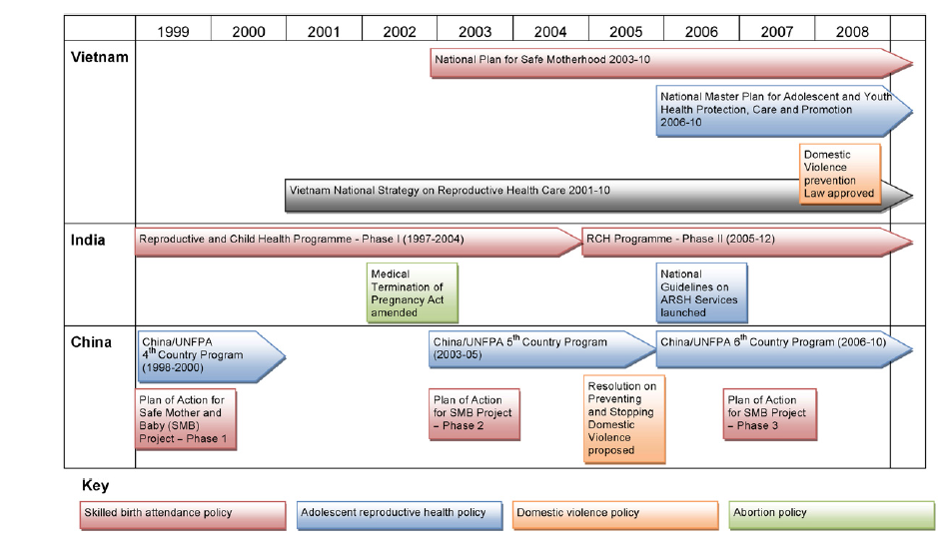
شکل 2. زمانبندی وقایع کلیدی در سیاست های مطالعه موردی در ویتنام، هند و چین.
مقامات دولت مرکزی درک درستی از فرآیندهای مورد انتظار آنها داشتند، هر چند هیچ دستورالعمل توسعه سیاست صریحی گزارش نشده است. با این حال، این فرآیندها در خارج از دایره سیاست داخلی درک کمتری داشت پیشنهاد می شود که شفافیت بیشتر (از جمله مستند سازی فرایندهای سیاست) ممکن است مشارکت سایر عوامل را بهبود بخشد. مکانیسم های نظارت بر پیشرفت سیاست توسعه گزارش نشده است. در توسعه سیاست ها، گزینه های جایگزین برای سیستم سلامت، ارائه خدمات و کارکنان توسط سیاست گذاران به طور سیستماتیک ارزیابی شد. در واقع، هیچ روش سیستماتیک برای بررسی و آزمایش گزینه های سیاست های بیرونی وجود نداشت، در عوض، سیاست های خاصی انتخاب شد (اغلب از ابتکارات بین المللی) و سپس تصحیح شد. برای مثال، در چین، سیاست های SBA به طور پیوسته با استفاده از Piloting در طول دوره های پی در پی بودجه توسعه یافت. در هند، برنامه ARH نیز مورد آزمایش قرار گرفت؛با این حال در این مورد نتایج pilot نادیده گرفته شد و این برنامه تحت وزارت بهداشت بدون هماهنگی لازم بین بخش ها گسترش یافت. با این حال مشخص نیست که چرا رویکردهای خاصی در همه موارد انتخاب شده بودند. مثلا، طرح Chiranjeevi دولت گجرات، که خدمات تحویل SBA را به بخش خصوصی تحویل داد، بعضی از پاسخ دهندگان به عنوان یک ابزار عملی برای افزایش تحویل های نهادی و دیگران به عنوان بازتابی از ایدئولوژی های اصلی جریان نئولیبرالی دیده شده بودند. پیاده سازی ضعیف سیاست ها منجر به نقض سیاست می شود [8]. مثلا در هند، دسترسی به خدمات قانونی سقط جنین بیش از سه دهه پس از اصلاح قانون پایان دادن به بارداری پزشکی محدود می شود. در ویتنام، سیاست ملی ARH منجر به ایجاد ساختارهای استانی برای سلامتی باروری نوجوانان بود، اما این بودجه های عملیاتی نداشت و نمی توانست کار کند. یافته های ما نشان می دهد که مشکلات پیاده سازی به طور ناگهانی ناشی از عدم توجه کافی در مرحله توسعه سیاست، منابع مورد نیاز برای ارائه خدمات، زمینه گسترده تر و مکانیزم های عملیاتی و ظرفیت مدیریت برای پیاده سازی است.
3.2 ماهیت مسئله سیاست
ماهیت فنی و اجتماعی موضوع سیاست، بر فرایندهای سیاست تاثیر می گذارد به عنوان مثال، فرایندهای سیاست SBA نسبتا سریع و ساده بود، چرا که این موضوع حمایت مردمی و تمرکز تکنیکی روشن برای یک وزارت داشت. در مقابل، فرایندهای ARH تحت تأثیر حساسیت های اجتماعی و عدم مداخلات اثبات شده قرار گرفتند. ماهیت این مسئله همچنین سطح مشارکت عمومی را شکل داد. پروسه های SBA بسته شد، که عمدتا متخصصین فنی وزارت بهداشت بود، در حالی که قانون DV در ویتنام موضوع بحث و جدل رسانه های اجتماعی بود.
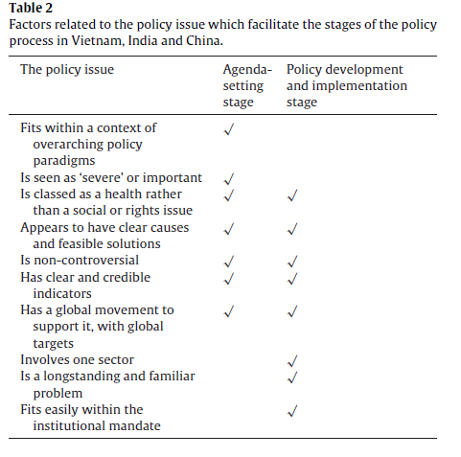
جدول 2 نشانگر عوامل کلیدی سیاست است که نتایج آن به عنوان تسهیل فرآیند سیاست شناسایی شده است. با این حال، درک آنها ممکن است مفید باشد تا استراتژی های خود را برای فرآیند و برای تعیین اهداف پیاده سازی قابل اجرا و برنامه زمانی مشخص تغییر دهند. ما همچنین می گوییم که فرایندهای سیاست باید انعطاف پذیر باشند و به نوع خاصی از موضوع پاسخ دهند. این نشان می دهد که نیاز به دخالت طیف وسیعی از بازیگران وجود دارد و ما اکنون نقششان را در فرایندهای سیاست گذاری در نظر می گیریم.
3.3 عوامل در فرآیندهای سیاست
بسیاری از عوامل مختلف (هر دو افراد و موسسات) دارای قدرت متفاوت هستند که در فرایندهای سیاست دخیل هستند و یا مایل به شرکت در آن هستند [9و7]. تحقیقات ما طیف وسیعی ازعوامل را شناسایی کرده است.همچنین نقش های متغیر برخی عوامل سیاسی را نشان داد. به عنوان مثال، در مورد DV چینی، نقش رسانه ها از حمایت به انتشار سیاست ها تغییر کرد. در مورد ARH هند، رهبران مذهبی ادعا کردند که در ابتدا از این فرآیند حذف شده بودند اما هنگامی که دعوت شدند، بازیگران با نفوذی به شمار می آمدند، مثلا به طور موثر اعتراض خود را از یک ماژول سلامت نوجوانان در کتاب های درسی دبیرستانی ابراز داشتند. نهادهای دولتی در همه کشورها فرایندهای سیاست را تحت تأثیر قرار می دهند هر چند تمام بخش ها یا بخش های مرتبط همیشه درگیر هستند. به عنوان مثال، بخش های منابع انسانی به ندرت در سیاست هایی قرار داشتند که پیامدهای کارکنان داشتند. سطوح زیر سطح ملی، مسئولیت پیاده سازی،شاملشان نشده بود. سياست گذاري هنوز بسيار در پشت درهاي بسته وجود دارد، هرچند استثنائاتي از قبيل هندوستان وجود دارد كه در آن، قبل از تصويب قانون MTP در پارلمان هند بحث كردند. با این حال،به نظر می رسد که همه کشورها فرایندهای سیاست خود را برای گسترش مشارکت گسترده تر، به ویژه با درج افزایش مشارکت جامعه مدنی در فرایندهای سیاسی، باز می کنند. برای مثال، در هند، مشارکت Sewa-Rural و دیگر سازمان های غیر دولتی توسط دولت گجرات در طراحی طرح Chiranjeevi اذعان قدرت سازمان های غیر دولتی در این منطقه است. با این حال، سازمان های غیر دولتی بر فرآیندهای سیاست سلامت تأثیر می گذارند به طور کلی در هند با توجه به شرایط اجتماعی و سیاسی، انتظار می رفت کمتر از حد انتظار باشد. در هر دو کشور چین و ویتنام، فعالیت های "جامعه مدنی" از طریق سازمان های دولتی غیر دولتی (GoNGOs) مانند اتحادیه جوانان ویتنام انجام گرفت. چنین سازمان هایی حق دخالت در برخی از جنبه های سیاست های بهداشتی را داشتند و حتی در بعضی موارد، سیاست های اصلاحی را نیز رهبری می کردند، مانند رهبری فدراسیون زنان چین در زمینه سیاست گذاری. بخش غیر دولتی مستقل هنوز در چین و ویتنام ضعیف است. با این حال نشانه هایی از رشد و گسترش نقش آن وجود دارد. پاسخگویی و مشروعیت GoNGOs یا سازمان های غیردولتی (به عنوان مثال گروه هایی که قصد نمایندگی یا پشتیبانی را دارند) مشخص نبود و فرایندهای سیاست به نظر نمی رسد این را در نظر بگیرند.
عموم مردم و به ویژه گروه های هدف (افرادی که انتظار داشتند از یک سیاست بهره مند شوند) به ندرت مستقیما در فرایندهای سیاست دخیل بودند. این ممکن است منجر به پاسخ های جامع تر و موثرتری در زمینه سیاست ها شود و ارزش ها و اولویت های آنها در توسعه سیاست ها مورد توجه قرار نگیرد [10]. فشار خارجی یک عامل کلیدی در برنامه ریزی و آغاز برخی از فرآیندهای سیاسی بود. به عنوان مثال، صندوق جمعیت ملل متحد و سازمان جهانی بهداشت به سختی کار می کردند تا برنامه های ARH را در هر کشور اجرا کنند، و یک اهدا کننده دوطرف در قانون DV در ویتنام تاثیرگذار بود. با این وجود، در صورتی که مالکیت سیاست ها در سطوح ملی و اجرایی به اندازه کافی توسعه نیافته بود، با اتخاذ سیاست و اجرای آن مشکل داشت. این نشان می دهد که دخالت بیشتری ازعوامل با مسئولیت های اجرایی در توسعه سیاست، می تواند مالکیت محلی را تشویق و ارزیابی بهتر امکان پذیری سیاست ها را تشخیص دهد. مشارکت تعدادی از عوامل (از جمله دیگر ادارات دولتی، سازمان های غیردولتی تخصصی در منطقه، متخصصین بهداشت و نمایندگان گروه هدف) می تواند فرایندهای سیاست را با در نظر گرفتن دیدگاه های جدید تقویت کند.
به نظر می رسد که مشارکت سازمان های غیردولتی منجر به واکنش های جامع تر سیاست گذاری شده است، به خصوص در جایی که آنها تخصص مفیدی در زمینه های جدید و یا بحث برانگیز سیاست دارند. به عنوان مثال، اتحادیه ویتنام جوانان برای بررسی نیازهای جوانان معلول در سیاست ARH استدلال کرد. یک انجمن پزشکی حرفه ای هندی تحت تاثیر سیاست سقط جنین با بالا بردن اختلاف بین حقوق زنان در مورد خدمات سقط جنین و محدودیت های اعمال شده توسط قانون انتخاب جنس جنین تحت تاثیر قرار گرفت. محیط سیاسی در حال تغییر است که برای دخالت عوامل در فرایندهای سیاست در هر سه کشور تاثیر می گذارد. به طور خاص عدم تمرکز سیستم های بهداشتی با تغییر نقش میان مرکز و سطح محلی و رشد مشارکت مدنی در سیاست، چالش های جدیدی را برای سیستم هایی که قبلا متمرکز و تحت کنترل بوروکراتیک بودند، ارائه می داد. این نشان می دهد که سیاست گذاران دولتی ممکن است نیاز به حمایت در گسترش تواناییشان برای مدیریت این محیط در حال تغییر سیاسی و ایجاد مکانیزم های جدید برای دخالت عوامل در فرآیندهای سیاست داشته باشند. علاوه بر این سازمان های غیردولتی همیشه قادر به درک و درک فرایندهای سیاست نیستند که این بدان معناست که آنها ممکن است برای توسعه ظرفیت خود برای مشارکت سیاسی نیاز به حمایت داشته باشند. ما پیشنهاد می دهیم که دستورالعمل های صریح و عمومی در دسترس باشد برای فرآیند سیاست و مکانیسم ها و معیارهای شناخته شده برای دخالت عوامل ممکن است باعث تشویق و درگیر شدن بیشتر شود. تعاملات بین بازیگران مهم است و زمینه رشد تحقیق در نظریه شبکه کمک می کند تا این را درک کنیم [11]. در این تحقیق، شبکه های مختلف شناسایی شدند. DOVIPNET (شبکه پیشگیری از خشونت خانگی)، یک شبکه آزاد از سازمان های غیردولتی، در ویتنام ایجاد شد تا صدای سازمان های غیر دولتی را برای حمایت از قانون افزایش دهد. در هند، شبکه رسمی amore به عنوان یک انجمن برای نشان دادن منافع متولدین سنتی ایجاد شد؛ این خط مشی SBA را تحت تاثیر قرار داد. با این حال، شبکه ها به عنوان تاثیرات عمده در فرایندهای سیاست گزارش نشده اند . انواع مختلف شواهد یافت شد که در فرایندهای مختلف سیاست به کار برده شده بود. در حالی که شواهد علمی استاندارد ظاهرا به خوبی شناخته شده و ارزشمند هستند، دیگر انواع غیر رسمی مانند تجارب فردی و نهادی نیز مهم بودند.پیامدهای احتمالی انواع غیررسمی شواهد در پروسه های سیاست های بهداشتی تحت تأثیر تجارب شخصی محلی فرماندار چینی در حمایت سیاسی از سیاستSBA نشان داده شده است. عوامل مختلف نیز نیازهای اطلاعاتی متنوعی داشتند و شواهد ترجیحی که بر نظرات آنها و شیوه تولید، انتشار و استفاده از شواهد تأثیر می گذارد. مثلا،شواهد محلی (از جمله تجربه پیاده سازی از سازمان های غیردولتی)یا شواهد بین المللی که برای این متن اقتباس شده است، ظاهرا برای سیاستگذاران بسیار جذاب است. درک کيفيت شواهد توسط پاسخ دهندگان ما اهميت روش شناسي را و به ویژه در مرحله برنامه ریزی، قدرت اطلاعاتی که از طریق نظرسنجی ها به دست می آید را نشان داد. با این حال، شواهد که بعنوان کم کیفیت در نظر گرفته می شوند ممکن است در خلاء اطلاعات استفاده شوند. این در مورد DV در ویتنام و در سیاست ARH در هند دیده می شود. درک کیفیت شواهد نیز تحت تأثیر قدرت و اعتبار عوامل قرار گرفته یا به کار گرفته شده است. شواهد ارایه شده توسط سازمان های بین المللی مانند سازمان بهداشت جهانی تاثیر گذار به نظر می رسید. همانطور که در جایی دیگر فهمیده شد [15] مشخص شد که عوامل قدرتمند در سه کشور قادر به استفاده از این ادعاها به دلیل شهرت و اعتبار خود هستند و رویکرد متدولوژیک تنها استفاده موفق از شواهد را تضمین نمی کند [15]. سرانجام، توسعه یک سیاست نیاز به یک چشم انداز طولانی دارد؛ این نشان می دهد که نیاز به یک منبع سیستماتیک دانش برای سیاست گذاری طولانی مدت از طریق برنامه ریزی تحقیق و جمع آوری اطلاعات است. یک نمونه از این در بهبود پیشرفت برنامه SBA چین با استفاده از اطلاعات نظارت و ارزیابی برای طراحی چرخه های بعدی دیده شده بود
3.5محتوا
تعاملات بالا بین فرایندهای سیاست، ماهیت مسئله سیاست، بازیگران و شواهد، در یک چارچوب وسیع تر قرار دارد که شامل محیط سیاسی و اجتماعی اقتصادی، عوامل تعیین کننده فرهنگی و مذهبی، جنسیت و همچنین جنبه های خاص سیستم بهداشتی می شود. محیط گسترده تر نقش فراموش نشدنی در فرآیندهای سیاست های بهداشتی با تصمیم گیری های سیاسی تحت تاثیر برنامه های بین المللی و چشم انداز ملی اولویت ها بازی می کند؛ بنابراین این چارچوب باید در درون توسعه سیاست های خاص مورد توجه قرار گیرد [5]. به عنوان مثال، همانطور که در بخش قبلی پیش بینی شده است، تغییر پارادایم سیاسی در چین و ویتنام در حال حاضر فرصتی برای جامعه مدنی در فرایندهای سیاست را باز می کند، هرچند این هنوز کمتر از هند است. اثرات بستر وسیع تر در فرآیند سیاست های سلامت مشخص شده است.
اکثر عوامل شناسایی شده توسط نویسندگان دیگر به عنوان اثر گذار در توسعه سیاست های بین المللی [16] در تحقیقات ما به سطح ملی اعمال شده است که سیاست های بهداشتی آن توسعه و اجرا می شود. محتوای سیاسی یا پارادایم های بین المللی تولید شده در سطح کشور اقتباس شده است تا سیاست ها را به صورت محلی مناسب تر سازد. رویدادهای کلیدی بین المللی مانند کنفرانس بین المللی جمعیت و توسعه (1994) به عنوان محرک های مهم تغییر آگاهی و نگرش در بین بازیگران بیان شده است. برای مثال در چین، یک کنفرانس بین المللی زنان به طور مثبت بر فرایندهای سیاستگذاری و محتوای سیاست DV تاثیر گذاشته است. چنین رویدادی یک تاکید اضافی در فرآیندهای سیاست و تاثیرگذاری بر محتوا است.
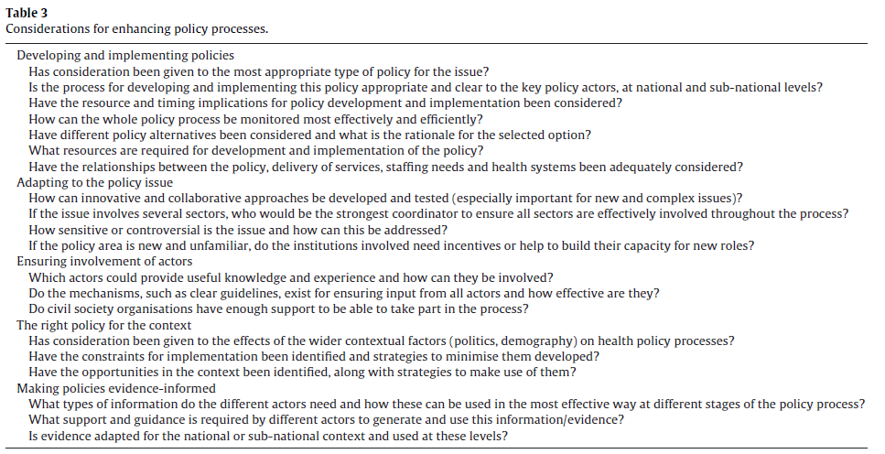
این به ویژه درست است که آن کشور تلاش می کند مشارکت خود را در امور بین الملل افزایش و افزایش دهد - همانند چین و هند. جایی که یک برنامه توسعه کلی اجتماعی و اقتصادی وجود دارد، و ظرفیت دولت کافی، رزونانس بین این طرح و محتوای یک سیاست خاص می تواند فرآیندهای سیاست را تسهیل کند. در هند، کمیسیون برنامه ریزی ملی بر سلامت و آموزش و پرورش برای توسعه اقتصادی و اجتماعی تمرکز دارد و گسترش مأموریت ملی بهداشت روستایی فراهم شده است در چین تمرکز متمرکز شده مردم بر سیاست توسعه عمومی به این معنی است که SBA (با هدف دستیابی به خدمات عادلانه تر به سرویس های کیفیت)با تطبیق سیاست های کلی و تخصیص بودجه ای که برای مناطق توسعه نیافته بود سخاوتمند بود البته این امکان وجود دارد که این همبستگی ممکن است جایگزین شود(احتمالا مخالف)، اما ورودی مفید در جهت سیاست های جدید را نادیده بگیرد. سایر عوامل تسهیل کننده سیاسی عبارتند از: پشتیبانی سیاسی و انعطاف پذیری در اینكه آیا سطح ملی یا زیر سطح ملی سیاست ها را توسعه و اجرا می كند. دیدگاه های مربوط به موضوعات فرهنگی حساس پویا و متضاد بوده و تحت تأثیر روندهای جهانی شدن جهانی شدن قرار گرفته اند. علاوه بر این، ما پیشنهاد می کنیم که چنین دیدگاه ها ممکن است به سرعت تغییر کند و دیدگاه های نسل های مختلف عوامل ممکن است متفاوت باشد. این موضوع سوالاتی راجع به نحوه مدیریت دیدگاه های مختلف بیان می کند و اینکه آیا چگونه می توان دیدگاه های مختلف را در یک سیاست قرار داد جایی که مشاوره در مورد موضوعات حساس فرهنگی وجود دارد، فرایندها ممکن است طولانی پیچیده و شامل بسیاری از عوامل باشند. این به منابع بیشتری نیاز دارد و احتمالا مکانیزم های مختلف دیگری نیز وجود دارد. متناوبا، موضوعات حساس فرهنگی ممکن است "پشت درهای بسته" جای بگیرد. در حالی که این فرآیند ممکن است ساده تر ظاهر شود، زمانی که این سیاست عمومی می شود، تعجب و کمبود مالکیت وجود دارد. چنین موضوعات فرهنگی حساس ممکن است مخالفت گروه های مذهبی یا سیاسی را افزایش دهد مانند آنچه که با ARH در هند رخ داده است. این مخالفت می تواند روند توسعه یا پیاده سازی را کند کند و سوالاتی را مطرح می کند که آیا دخالت چنین گروه هایی در مراحل اولیه فرایندهای سیاست باعث کاهش یا تقویت مخالفت خواهد شد.
4.نتیجه گیری و پیامدهای تقویت فرایندهای سیاست
سیاست های بهداشتی پایه ای برای بهبود سلامت یک جامعه هستند و نتیجه فرآیندهای سیاست هستند. این تحقیق بر مطالعات موردی سلامت مادران تمرکز دارد فرآیندهای سیاست در سه کشور بر اساس یک چارچوب مفهومی توسعه یافته در طول تحقیق است. در این مقاله ما در مورد تجزیه و تحلیل در سراسر سه کشور برای کشف نقاط قوت و ضعف فرآیندهای سیاستی گزارش دادیم ما به دنبال یافتن زمینه های مهم تشابه و تفاوت بین زمینه های مختلف کشور و بین مطالعات موردی بودیم. سیاست های جامع برنامه ریزی شده که با توجه به شرایط محلی، استفاده مناسب از حمایت مالی و تخصص سازمان های بین المللی و ملی و باز بودن دیدگاه های مختلف از ذینفعان، احتمالا بیشتر با موفقیت انجام می شود و در رسیدن به اهداف خود موثر می باشد. با این حال، فرآیندهای سیاست اغلب آهسته، نامناسب هماهنگ و مبهم به بیگانه هستند. استفاده از شواهد متغیر است و به طور خاص می تواند برای اطلاع رسانی در مورد سیاست های مختلف بهتر مورد استفاده قرار گیرد در حالی که گستره وسیعی از عوامل وجود دارد، فرصت بیشتری برای باز شدن فرآیندهای سیاست وجود دارد این احتمال وجود دارد که اگر با توجه به مسائلی نظیر پاسخگویی به سازمان های حامی، به طور مناسب اداره شود، منجر به توسعه سیاست های قوی تر و مالکیت بعدی خواهد شد، با این حال ممکن است یک فرآیند پیچیده تر برای هماهنگی باشد. هماهنگی بسیار مهم است، در حالی که مسائل مربوط به سیاست وجود دارد که در آن مرزهای متداول بخش دولتی قرار دارد اما برای حصول اطمینان از توسعه کلی جامع تر سیاست شامل توجه به سیستم بهداشت بحرانی و مسائل مربوط به منابع ضروری است. این و دیگر ویژگی های مربوط به ماهیت یک مسئله سیاست خاص، نشان می دهد که نیاز به هماهنگ سازی فرایندها برای هر مسئله سیاست خاص و نظارت بر پیشرفت فرآیندهای سیاست است. یافته های ما به وضوح پیامدهای تقویت فرایندهای سیاست را دارد و در جدول 3 آنها را به صورت پرسش هایی برای سیاست گذاران مورد نظر برای بهبود فرآیندهای سیاستی خلاصه می کند. تحقیقات ما در زمینه فرایندهای سیاست های بهداشت مادران بود اما ما پیشنهاد می کنیم که بسیاری از یافته ها و مفاهیم ممکن است مرتبط با دیگر حوزه های سیاست باشد. با این حال، ویژگی های متنی - سیاسی، اقتصادی، اجتماعی و دیگران - به وضوح بر ماهیت فرآیندها تاثیر می گذارد. در نهایت ما متوجه می شویم که، ناگزیر، تحقیقات ما قادر به پاسخگویی به چند سؤال نیستند و حقیقتا چندین مورد جدید را نشان داده اند. بنابراین تحقیقات بیشتری لازم است که سه نمونه پیشنهاد شده است. اولا مطالعات بیشتری برای کشف ماهیت فرایندهای سیاست در زمینه های مختلف و با مطالعات موردی مختلف مورد نیاز است. دوم، تحقیق در مورد ظرفیت و مکانیزم های مورد استفاده توسط عوامل غیر دولتی برای مشارکت در فرآیندهای سیاست مورد نیاز است. سوم، نیاز به درک بیشتر در مورد ماهیت قهرمان ها از نظر فرایندهای سیاست کلی است.
سپاسگزاریها
این کار توسط ششمین برنامه جامع جامعه اروپا (INCO-CT-2005-517746)پشتیبانی شده بود.
این پروژه شامل یک کنسرسیوم از 8 شرکا بود:دانشگاه لیدز انگلستان؛ دانشگاه فودان چین؛ دانشگاه بولونیا ایتالیا؛ موسسه مدیریت هند ؛ موسسه Royal Tropical هلند؛ موسسه پزشکی گرمسیری پرنس لئوپولد بلژیک؛ دانشکده ی گرمسیری لیورپول، انگلستان

